UNIVALI – Universidade do Vale do Itajaí
PPGC – Mestrado em Computação Aplicada
Disciplina: Teoria da Computação
Professor: Andre Raabe
Aluno: Fábio Volkmann Coelho
Data:31/05/2025
Avaliação 01 – Relógio Digital

Enunciado:

Relógio Digital
- Entradas: b1,b2,b3
- Saídas: Palavra indicadora do estado {“hora”, “crono”, “alarme”, “luz”, “zerar”, “iniciar”, “parar”, “ajustar hora”, “ajustar minuto”, “alterar hora”, “alterar minuto”}
- Funções: (alteradas por b1)
1. Hora (b2 = liga/desliga luz, b3 = Não definido)
2. Cronometro (b2 = zerar, b3 = iniciar/parar)
3. Alarme (b2 = ajustar hora/ajustar minuto, b3 = alterar hora/alterar minuto)

Solução:
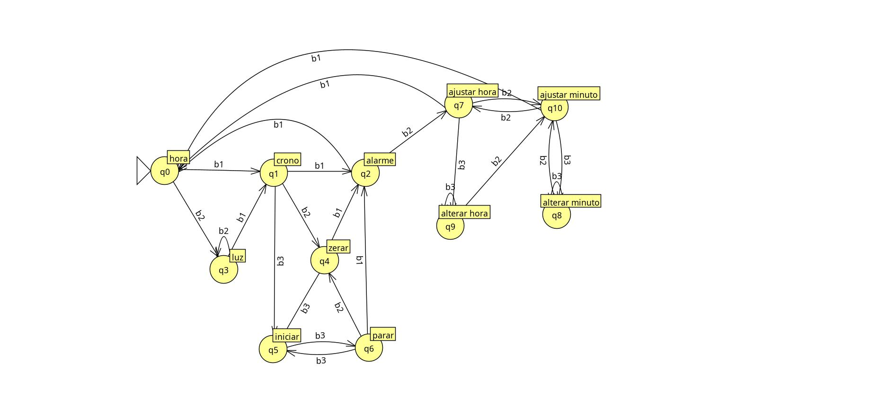
Como não se especificou em qual estado o relógio inicia, considera-se que o estado Hora é o inicial; portanto, q0 representa Hora. A seguir, apresento os caminhos possíveis para cada estado, detalhando valores e transições.

Q0 (Hora): Deste estado, transita-se para o modo Cronômetro através de b1, ou acende-se/apaga-se a luz com b2 (levando a Q3).
Q3 (Luz): Neste estado, a transição pela entrada b2 permite alternar o estado da luz (ligar/desligar). Para uma indicação mais explícita se a luz está acesa ou apagada, poderiam ser definidos estados adicionais (Luz Ligada, Luz Desligada) e ficar alterando os valores pela transição b2. No entanto, nesta máquina, considera-se que a transição por b2 simplesmente inverte o estado atual da luz (!luz). A transição pela entrada b1, partindo de Q3, conduz ao modo Cronômetro (Q1), independentemente do estado da luz.
Q1 (Cronômetro): Deste estado, a transição por b1 altera para o modo Alarme (q2). A transição por b3 inicia o cronômetro (levando a Q5), enquanto a transição por b2 o zera (levando a Q4).
Q5 (Iniciar): A partir deste estado, transita-se unicamente para o estado Parar (Q6) através de b3. Esta restrição ocorre porque se considerou que, uma vez iniciado o cronômetro, não se pode mudar para outro modo que interrompa sua visualização.
Q6 (Parar): Com o cronômetro parado neste estado, ele pode ser zerado através da transição por b2 (levando a Q4). Alternativamente, pode-se mudar para o modo Alarme (Q2) com b1, ou retomar a contagem (continuar o cronômetro) com b3, retornando a Q5.
Q4 (Zerar): A partir do estado Zerar, o cronômetro pode ser iniciado novamente através da transição por b3 (levando a Q5), ou pode-se mudar para o modo Alarme (Q2) com b1.
Q2 (Alarme): No modo Alarme, retorna-se ao modo Hora (Q0) através da transição por b1, ou acessa-se o ajuste de horas (Q7) através da transição por b2. Não se altera a hora diretamente sem antes passar pelo estado 'Ajustar Hora'. Considera-se que 'Ajustar Hora' (Q7) é o momento em que o valor das horas do alarme pisca, sinalizando qual valor está para ser alterado, e que a modificação efetiva ocorre apenas no estado 'Alterar Hora' (Q9). A mesma lógica aplica-se aos minutos (com Q10 para 'Ajustar Minuto' e Q8 para 'Alterar Minuto'). Assim, é necessário passar pelo estado de ajuste (Q7 ou Q10) para, na sequência, modificar o valor em questão (em Q9 ou Q8). Durante os estados de ajuste (como Q7 ou Q10), a transição por b1 permite retornar ao modo Hora (Q0).
Q7 (Ajustar Hora): Deste estado, transita-se para 'Ajustar Minuto' (Q10) através de b2, caso as horas já estejam corretas, ou para 'Alterar Hora' (Q9) através de b3 para modificar o valor da hora.
Q9 (Alterar Hora): Neste estado, efetua-se o ajuste das horas do alarme. A transição por b3 modifica o valor da hora do alarme (por exemplo, 1, 2, 3, 4,...). A transição por b2 conduz ao estado 'Ajustar Minuto' (Q10). Não se retorna diretamente ao modo Hora (Q0) a partir deste ponto, pois se considera que a progressão para 'Ajustar Minuto' ou outras ações dentro do modo Alarme asseguram que o ajuste seja completado ou navegado de forma intencional.
Q10 (Ajustar Minuto): Deste estado, pode-se retornar a 'Ajustar Hora' (Q7) com b2, caso se perceba um erro na hora e se queira corrigi-la sem a necessidade de percorrer novamente a sequência Hora → Cronômetro → Alarme. Com b3, transita-se para 'Alterar Minuto' (Q8) para modificar os minutos do alarme. A transição por b1, por sua vez, confirma os minutos configurados e retorna ao modo Hora (Q0).
Q8 (Alterar Minuto): De forma similar ao estado 'Alterar Hora' (Q9), este estado ('Alterar Minuto') permanece em si mesmo com sucessivas transições por b3, o que significa que os minutos são modificados por este botão. Considera-se que a transição por b2 serve como uma forma de registrar a alteração dos minutos, retornando então ao estado 'Ajustar Minuto' (Q10). A partir de 'Ajustar Minuto', como já mencionado, pode-se depois voltar ao modo Hora (Q0).

